
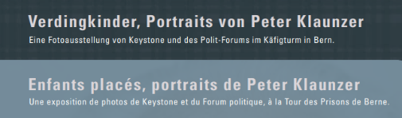
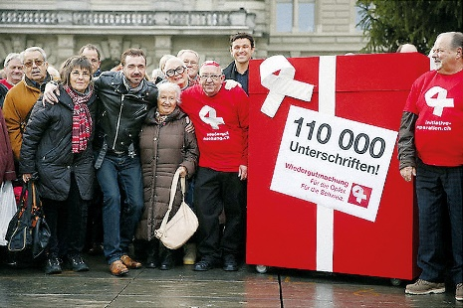
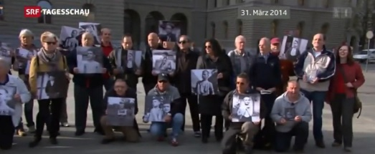

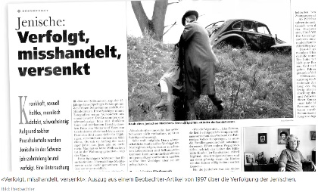

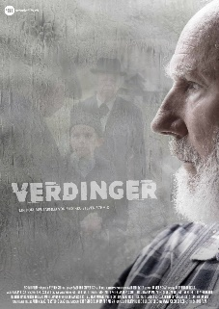



Wie wehren sich Betroffene gegen das erlebte Unrecht?
Motion
«Verdingkinder. Historische Aufarbeitung» (2004, Jaqueline Fehr, SP)

«Der Bundesrat wird eingeladen, endlich eine historische Aufarbeitung der Problematik der Verdingkinder einzuleiten.»
Parlamentarische Initiative
«Rehabilitierung administrativ versorgter Menschen» (2012, Paul Rechsteiner, SP)

«Anerkennung des Unrechts, das den Betroffenen zugefügt wurde»
2014: Einreichung Eidgenössische Volksinitiative «Wiedergutmachung für Verdingkinder und Opfer fürsorgerischer Zwangsmassnahmen (Wiedergutmachungsinitiative)»
bei Begegnungen mit Schulklassen, in Altersheimen, Kirchgemeinden etc.
an öffentlichen Anlässen
Schicksal mit Familien, Freunden und Bekannten teilen
Parlamentarische Instrumente nutzen
Eine Volksinitiative lancieren
in Medien
Gesellschaft aufklären
an die Öffentlichkeit gehen
Politisches Engagement
Kräfte bündeln
mit Büchern
sich in Vereinen/Stiftungen organisieren
Guido Fluri Stiftung

Die Guido Fluri Stiftung setzt sich für benachteiligte und traumatisierte Kinder ein. Sie will Missstände verhindern sowie das Thema in der Öffentlichkeit verbreiten.
Erzählbistro

Es braucht Begegnungsorte zum Treffen, Sprechen und Austauschen. Ein solcher ist das Erzählbistro mit seinen Veranstaltungen für die Betroffenen.
netzwerk verdingt

Der Verein setzt sich für die Interessen von Betroffenen ein und engagiert sich mit Öffentlichkeitsarbeit.
mit Filmen

Quellen

Administrativjustiz. Strafrecht und Strafvollzug. Administrativjustiz · Loosli, Carl Albert. : https://www.schulthess.com/verlag/detail/ISBN-9783858693310/Loosli-Carl-Albert-Lerch-Fredi-Editeur-Marti-Erwin-Editeur/Administrativjustiz?bpmlang=de [aufgerufen 3. Mai 2023]

Artikel Beobachter: https://www.beobachter.ch/politik/jenische-warme-worte-fur-die-opfer [aufgerufen 3. Mai 2023]

'Die Behörde beschliesst' – zum Wohl des Kindes? Fremdplatzierte Kinder im Kanton Bern 1912–1978: https://www.schulthess.com/buchshop/detail/ISBN-9783039192038/Leuenberger-Marco/Die-Beh%C3%B6rde-beschliesst---zum-Wohl-des-Kindes [aufgerufen 3. Mai 2023]

Einreichung Eidgenössische Volksinitiative: https://www.derbund.ch/bund-entschaedigt-ehemalige-verdingkinder-183326180777 [aufgerufen 3. Mai 2023]

Erzählbistro: https://erzaehlbistro.ch/hintergrund/ [aufgerufen 3. Mai 2023]

Filmplakat «Lina»: https://medien.srf.ch/-/srf-schweizer-film-lina- [aufgerufen 3. Mai 2023]

Filmplakat «Der Verdinger»: https://www.verdinger.ch/_files/ugd/08d925_94c1239a77ed4f45a94ec92a524f396c.pdf [aufgerufen 3. Mai 2023]

Filmplakat «Verdingbub»: https://www.cineman.ch/movie/2011/DerVerdingbub/ [aufgerufen 3. Mai 2023]

Fotoausstellung Peter Klaunzer: http://www.netzwerk-verdingt.ch/pdf/flyer_ausstellung_verdingkinder.pdf [aufgerufen 3. Mai 2023]

Guido Fluri Stiftung: https://www.guido-fluri-stiftung.ch/de/ [aufgerufen 3. Mai 2023]

Initiative, Paul Rechsteiner: https://www.parlament.ch/de/ratsbetrieb/suche-curia-vista/geschaeft?AffairId=20110431 [aufgerufen 3. Mai 2023]

Knabenheim «Auf der Gruebe» - 188 Jahre Zwangserziehung: Innenblicke und Aussenblicke. : https://www.orellfuessli.ch/shop/home/artikeldetails/A1064020925?ProvID=10917751&gclid=EAIaIQobChMIhaq-9pDZ_gIVUgWLCh14XQaREAQYASABEgLcMfD_BwE [aufgerufen 3. Mai 2023]

Motion, Jacqueline Fehr: https://www.parlament.ch/de/ratsbetrieb/suche-curia-vista/geschaeft?AffairId=20043065 [aufgerufen 3. Mai 2023]

netzwerk verdingt: https://www.netzwerk-verdingt.ch/org/verein.html [aufgerufen 3. Mai 2023]

Tagesschau SRF, 27. April 2016 «Eine Art Wiedergutmachung» : https://www.youtube.com/watch?v=dFyU9zEA1bo [aufgerufen 3. Mai 2023]

Verdingkinder reden: https://historisches-museum.tg.ch/ausstellungen-/ausstellungsarchiv-.html/7377#js-accordion_control--07 [aufgerufen 3. Mai 2023]

